Introduction to Computer Network Proj 2 Report
0416324 胡安鳳
0.環境
OS: Linux Ubuntu 16.04 LTS x64
網卡: 使用以下指令
Browser:Firefox & Chrome
IP:192.168.0.110
1.
（1）連上短網頁與長網頁均發送了一個HTTP GET REQUEST
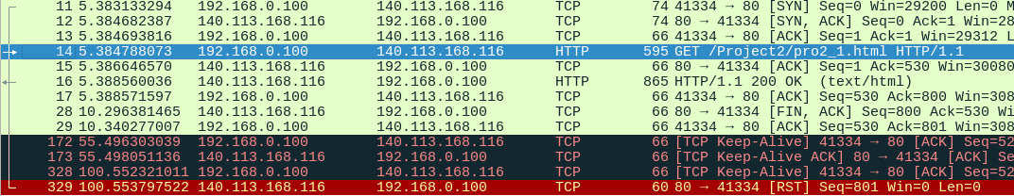

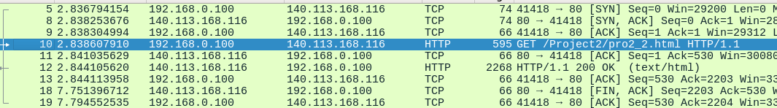

可以看見本地端的IP為 192.168.0.100 伺服器端為 140.113.168.116

（2）這題感到相當奇怪，未見HTTP Segment ，將所有filter拿掉也沒看見，即便重新開啟wireshark 加上sudo權限或是改用chrome都沒有看到segment，推測可能是放在HTTP Response 夾帶過來了，在這裡浪費了半小時以致於寫不完QQ

（3）當GET成功時 回應200 、phrase OK

2.
(1)分別連上如圖中的網站
而帶有圖片的imgsrc為
/templates/nctunewweb/images/NCTU%20loho_y.png
和/~wwchung/pic_logo.png

(2)
No.74 送出 HTTP Request 要求第一張圖片,但 No.73已經開始去建
第一張圖片的 TCP 連線了,且 No.79開始建下一張圖片的 TCP 連線,但
No.80 送出 HTTP Request,自上述現象可判斷應是平行下載。至於為
何兩次的 TCP 連線建立有延遲，大致可判斷是因為 CPU 執行時間所導致（clock freq vs time）。
3.
(1)尚未輸入帳號密碼時，因為代表尚未授權登入，因此在GET之後回傳了一個Unauthorized 尚未授權

(2)授權之後可以看到在HTTP GET信息中找到一個名為 Authorization
的新 filed。
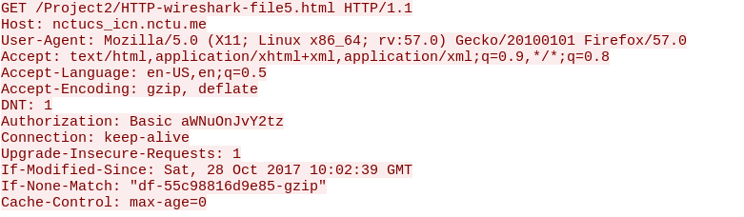
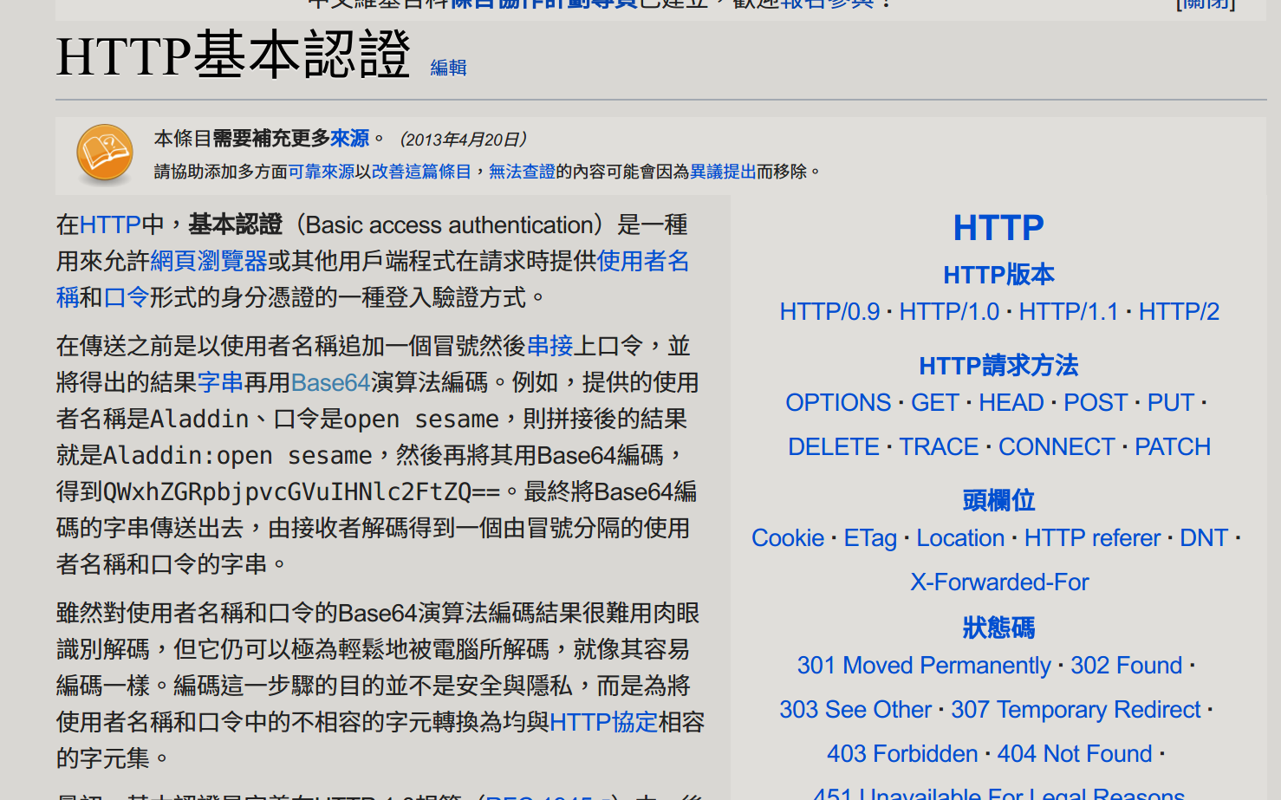

查詢維基百科後發現這是一種加密認證的機制，採用base64加密演算法的基本認證
因此回傳以下header：Authorization(認證) Basic(基本認證) aWNuOnJvY2tz(加密過後的密碼)

4.bonus
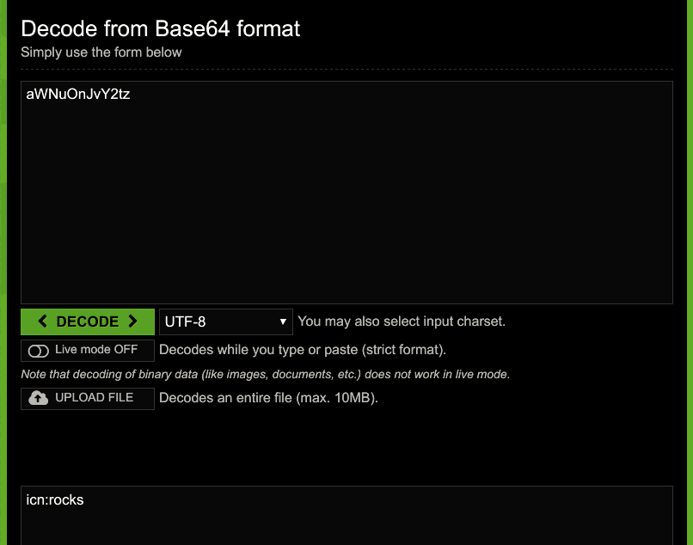
可以發現附在HTTP header加密的流程是
帳戶名稱：對應密碼 ---(Base-64 encryption algorithm)-->暗文
以夾帶在HTTP中

5.心得

由於大三才修習計網概，相對能有寫作業的時間較少，前幾周瘋狂的微處理機、編譯器設計、OS、機器學習等等的作業忙不過來，只好將計網概的作業放到最後寫，沒想到wireshark時而收到封包時而又空白（乙太網路流量正常），令我相當納悶，重開好多次才好。
雖然遲交了一小時，卻也不因為為了趕死線隨邊唬弄作業，在慢慢研究期中的知識後逐漸對網際網路的運作有了更深一層的理解，例如handshaking ACK NAK協定，理解TCP為何能穩定傳輸以及最重要的資訊安全加密機制，均是課本上無法學到的實做內容。

